

课程设计报告书

**题目：华工失物招领网站**

**学 院 计算机科学与工程学院**

**专 业 网络工程**

**学生姓名**

**学生学号**

**指导教师 杨灿**

**课程编号 145242**

**课程学分 2.0**

**起始日期 2015年5月11日**

|  |  |
| --- | --- |
| 教  师  评  语 | 教师签名：  日期： |
| 成  绩  评  定 |  |
| 备  注 |  |

**华工失物招领网站**

**一、选题背景**

现实生活中，大家难免会有丢东西或者捡到某人东西的时候，但是却没有一个平台来支持信息的发布和查询，由于很多时候很多地方都没有一个特定的机构来处理失物，这也是很多人在捡到东西是苦恼不知道要把实物交到何处，即使找到代理机构，也不知道接受失物的代理机构是否有把失物转交失主，很难进一步去关注失物的动向。换一个角度来说，失主也没有机会找到那个帮他找回失物的那位好心人，更谈不上什么道谢。站在失主的角度，有过丢失物品的经历的人都知道，

找失物是一件是一份非常让人苦恼的事，因为你不知道你的失物会被交到何处，更加让人苦恼的是你根本不知道会在什么时候被交到某个地方。就比如大学生来说，你一不小心丢失了你的饭卡，你可能会丢饭卡的地方可能是几个饭堂和图书馆或者路上，所以你必须经常去饭堂和图书馆和宿舍管理处之间徘徊，非常浪费时间，造成这些问题就是缺少一个特定的失物招领平台来为大家提供帮助。

在提供失物招领功能的机构，本网站为他们提供了一个很好的信息发布平台，解决了他们只能坐等失主到来的被动情况，可以主动找失主，也很好地解决了他们失物堆积的问题。

二**、**方案论证(设计理念)

失物招领平台功能菜单在屏幕左右上，点开即可选择找失物等众多强大功能，界面布局简单清晰，客户可以很清楚地了解软件使用。信息检索功能，在关键字检索的过程中关键字要以逗号（，）或者空格隔开，然后再经过本团队程序设计人员设计的精妙的检索方法即可得到用户想要得到的结果。

发布找失主与发布找失物，找失主的客户在发布信息的时候在上面选填一项自己有效的联系方式（当失主在平台上找到自己的失物的时候可以为失主提供联系方式联系找失主的人），发布时还可以拍照记录失物或者拾到物品，让用户更直观得找到自己所需要找的，用户也可以直接从自己的手机相册里边选择所需要的照片进行上传。

找失主和找失物，用户只要搜索或者直接查看失物信息列表，找到自己丢失的东西，然后联系失主或者捡到失物的人即可。点击信息框可以查看详情，点击图片可以查看详细的图片，可以看到联系信息。

我发布的找失物和我发布的找失主，可以查看自己发布的历史信息，如果失物或者失主已经找到，可在此处删除信息，删除只需点击“删除”即可。

个人资料，里面可以选择个人自主的头像，用户可以在这里修改自己的昵称和真实姓名（在发布信息时可以直接自动导入，简化操作，使设计更加人性化），重新设置用户的学校和学院，修改用户的联系方式（这里添加联系方式的原因是可以在用户发布信息的时候直接自动导入用户的联系方式，方便快捷，简化操作）。此处个人资料设计也是为了后期好人墙功能的推出做一些基本的准备。

转发功能，转发操作极其简单，无需什么特定的规定，只要点击转发文字，就可以打开你想要的转发平台，然后进行授权，加入授权是为了提高用户信息的安全性，最后便可以转发到别的社交平台上面。

删除信息操作，如果失物已找到或者失主已找到，只需点下删除功能即可删除信息。

三**、**过程论述

本系统采用了经典的WAMP开发模式，即服务器操作系统为Windows，服务器为Apache，数据库为MySQL，后台开发语言为php。为了开发的方便以及增强系统的维护性，本系统采用了thinkphp框架，支持MVC模式的开发。同时为了提高团队合作的便利性，在新浪云上搭建了一个服务器，使用SVN进行团队之间开发的代码同步。

**数据库设计**

系统中的数据元素：

名字：管理员信息

别名：

描述：管理员登陆，方便对网站进行管理

定义：管理员信息=管理员账户+密码

位置：输入到网站数据库

名字：用户信息

别名：

描述：已注册的用户信息，可以进行物品信息发布用户

定义：用户信息=手机号码+密码+姓名

位置：输入到网站数据库

名字：丢失物品信息

别名：

描述：用户发布的丢失物品信息

定义：丢失物品信息=名称+丢失地点+照片+丢失人+丢失人电话

位置：输入到网站数据库

名字：拾得物品信息

别名：

描述：用户发布的拾得物品信息

定义：拾得物品信息=名称+拾得地点+照片+拾得人+拾得人电话

位置：输入到网站数据库

名字：留言信息

别名：

描述：用户发布的留言信息

定义：留言信息=信息+发布人+是否匿名

位置：输入到网站数据库

(1)用户注册：db_users

手机号，密码，昵称，头像，真实姓名

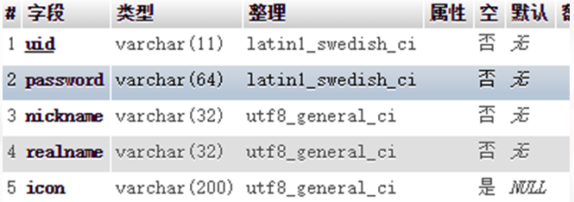

(2)找失物or找失主 db_item_imformation

发布者，物品名称，详情，遗失地点，丢失时间，上传时间，图片，类型（找失物or找失主）

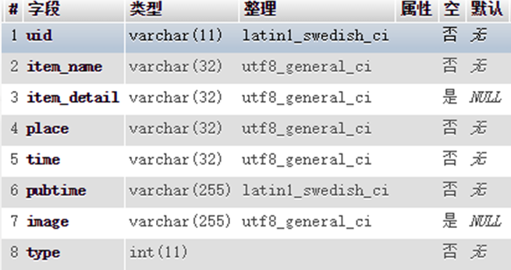

(3)留言 db_comments

发布者，时间，内容（使用富文本），是否匿名

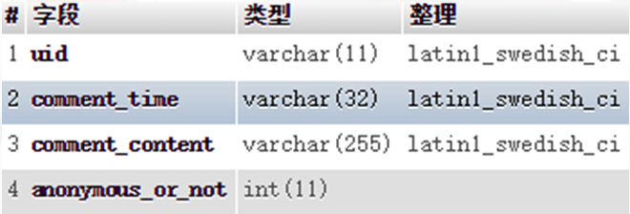

(4)建议反馈 db_feedback

发布者，内容（文本框）

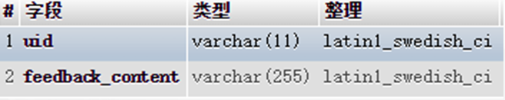

(5)公告栏 db_notice

管理员账户，内容，发布时间

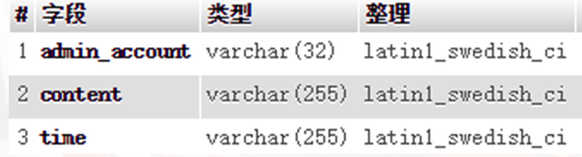

(6)管理员 db_admin

管理员账户，密码(系统默认123456，数据库加密)

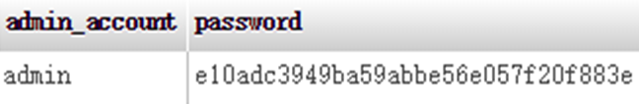

网站状态图

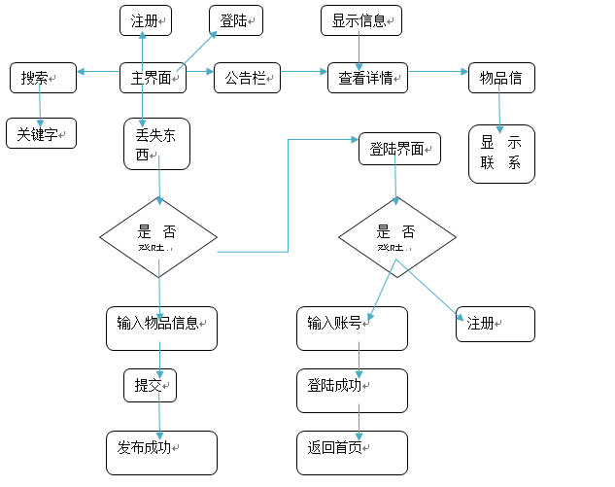

网站时序图

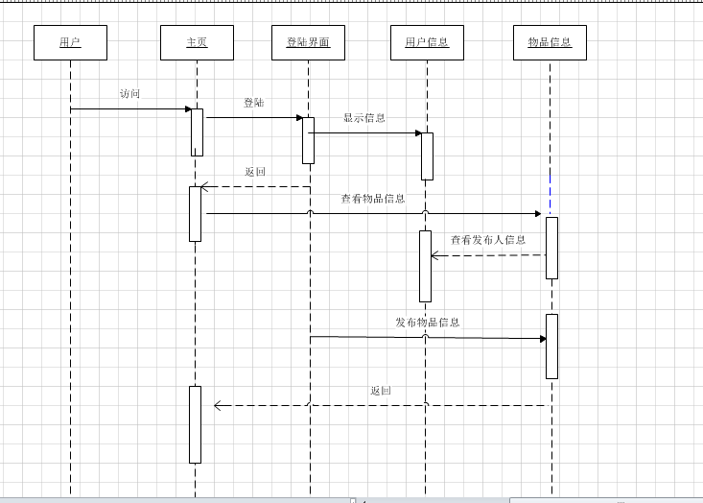

网站数据流图

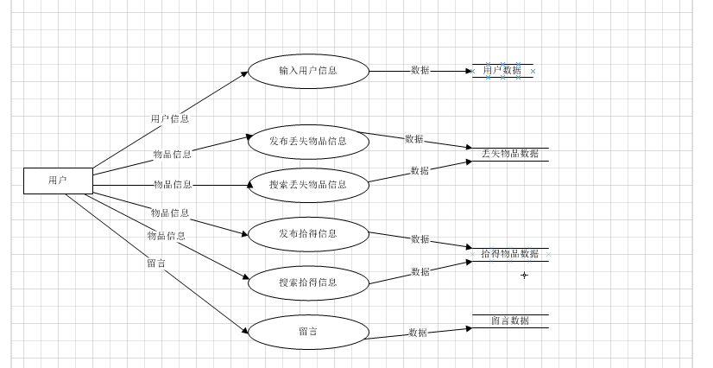

网站活动图

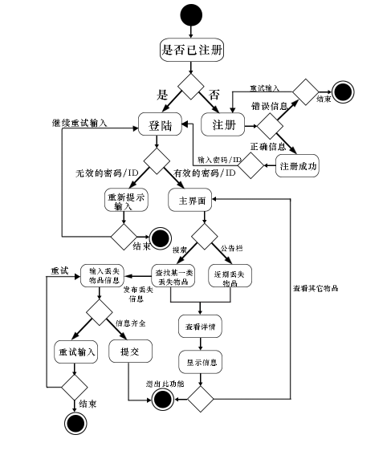

**注册登录模块**

用户在发布信息或者发布留言时需要进行登录，登录时需要输入账号和密码。如无账号需要进行注册，注册时需要输入账号、密码、姓名、昵称。注册成功后可至个人中心上传头像等。为了保证用户信息的安全性，本系统在后台使用了加密技术，对密码进行MD5加密，充分保证用户的隐私以及信息安全。

**信息列表模块**

信息列表分为找失物和找失主，列表默认列出最新的十条信息，用户可通过“下一页”等按钮查看其它信息。每条信息包括发布者头像，失物名称，丢失时间，丢失地点，丢失详情，发布时间，失物图片。为提高用户体验，当用户点击失物图片后，图片会进行全屏放大，以便更好地展示。

**留言模块**

已登录用户可以发布匿名留言和实名留言，增强用户互动。

**发布信息模块**

已登录用户可以发布信息，发布信息时需要选择信息类型，填写物品名称，发生时间，发生地点，物品描述以及失物图片。

**搜索模块**

用户可在搜索模块输入物品的部分名称，经过检索后会以列表形式进行展示，如果不存在物品则会进行提示。

**个人中心模块**

用户登录后可查看个人信息，包括账号，姓名，昵称，头像和历史信息等。支持对个人信息的修改以及删除发布过的失物信息

**四、结果分析**

注册登录模块

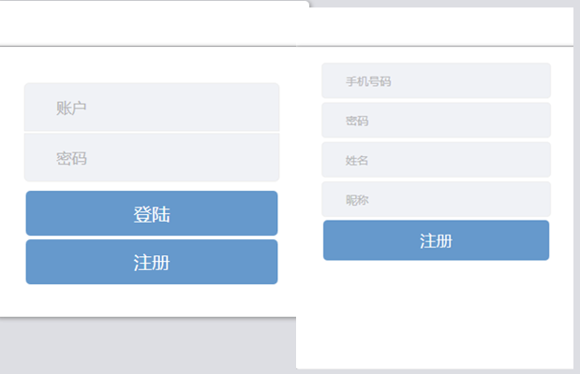

在注册成功之后，就可以用注册的账号登陆网站

信息列表模块

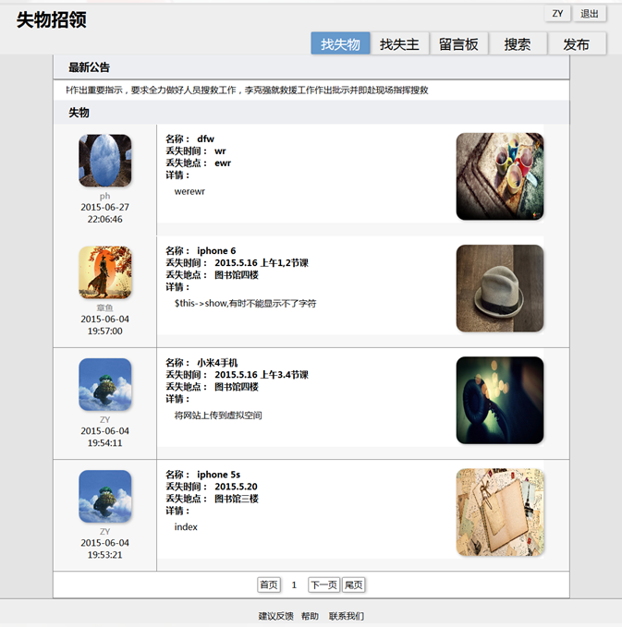

在用户发布一条失物信息之后，就可以在网上上面显示，其他用户就可以看到。

留言模块

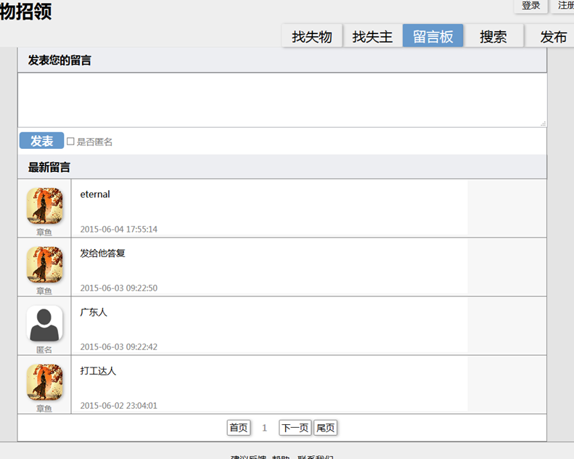

在用户发布一条留言之后，就可以在网上上面显示，其他用户就可以看到。

发布信息模块

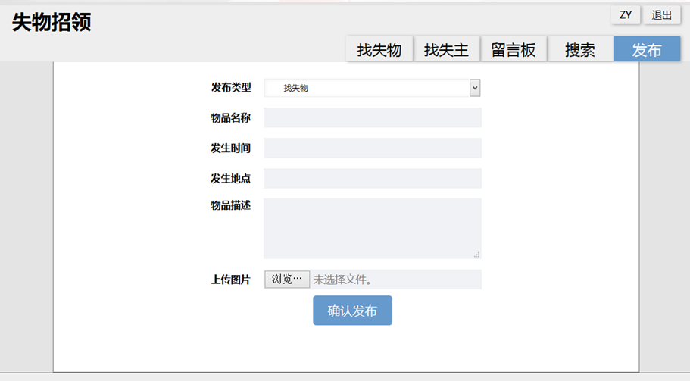

搜索模块

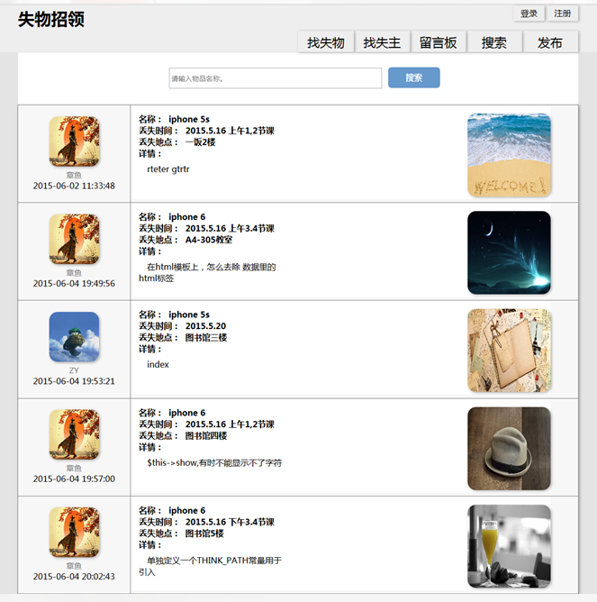

用户在输入关键词之后，就可以查找到有关键字的物品信息。

个人中心模块

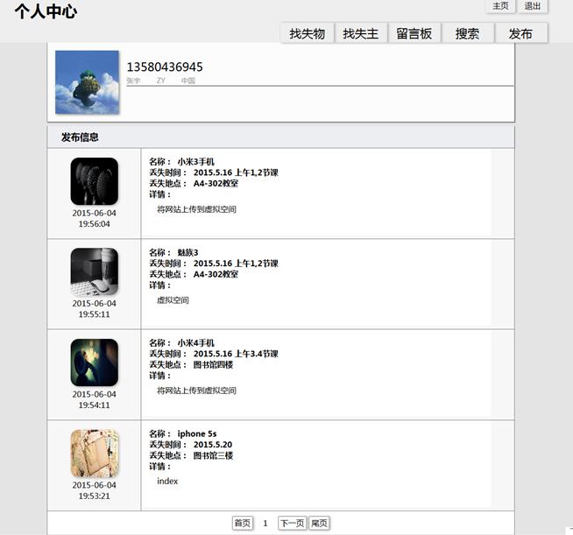

用户可以在这里看到自己的信息，和发布过的物品信息，对其经行管理，也可以修改自己的信息。

**五、课程设计总结**

总结可以包括:课程设计过程的收获、遇到的问题，遇到问题解决问题过程的思考、程序调试能力的思考，课程设计实现过程中的收获和体会等。

参考文献

《软件工程导论》，张海藩，清华大学出版社。

《PHP开发从入门到精通》，袁鑫等，中国水利水电出版社。